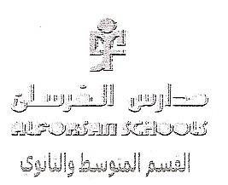
الفصل : ثاني متوسط /.... التاريخ : .... / ..../ 1432 هـ مجلة الفصل لمادة الحاسب الآلي عنوان الدرس :تدريب 4 : تنسيق النصوص
يجب أن تفعل ما تستطيع لأطول فترة تستطيع،
وعندما تصبح لا تستطيع،
افعل شيئا آخر تستطيع.
يمكنك أن تتوقف بعض الوقت ولكن لا تستسلم.
الملخص السبوري ،،
................................................................................................................................................................................................................................................................................................................................................................................................................................................................................................

الواجب المنزلي ،،
س1: ضعي الرقم المناسب من العمود ب أمام ما يناسبه من العمود أ
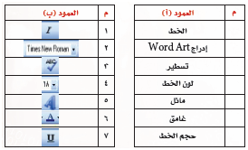
ومضة ،،
كُنْ ك الأكسجين عندما يشعر الآخرون بالاختناق,
دربّ قلبك على أن يكون بأتساع هذا الكون ..
تذكّر أنك ستموت بعد سنوات قليلة… ووحدك من يُقرّر: هل ننساك.. أم نتذكرك ؟.. وكيف سنتذكرك !؟

تطبيق عملي ،،
س1 : صغيرتي : نفذي ما يطلب منك وبالحرف الواحد .. حتى تصلي للنتيجة بشكل صحيح :
1. افتحي برنامج معالج النصوص .
2. احفظي الملف باسمك الكامل في المستندات .
3. اكتبي النص

4. حددي النص كله ، وغيري نوع إلى Arial والحجم 24 واللون الأخضر .
5. قومي بتعريض الكلمة " يجب أن تفعل " .
6. قومي بتنفيذ المائل على الكلمة " وعندما تصبح لا تستطيع "
7. ونفذي التسطير على الكلمة " ولكن لا تستسلم " .
8. اضيفي نص Word Art واكتبي امك في خانة النص ، ونسقيه كما تشائين .
استراحة ،
ثلاثة أحرف فقط ... جميعها بلا نقط ... و و معناها واحد من أقارب الزوج أو الزوجة .... إذا حذفت أولها صارت اسماً للقطط ... وإذا حذفت آخرها كان الجواب : أسكت فقط.
......................................................................................................................

